MIAMI ROMÁNTICO
05 Días / 04 noches
DESDE US$ 699.00
INCLUYE:
- Traslados IN & OUT del Aeropuerto desde Miami.
- City Tour Privado + Crucero panorámico por Millionaire's Row
- Big Bus Night Tour
- Comida en Hard Rock Café
- Día de Compras en Sawgrass Mills con Traslados privados
- 04 noches de alojamiento en miami beach, solo alojamiento.
- Tarjeta de asistencia por 05 días.

CON ALOJAMIENTO:
HOTEL | TARIFA
HOTEL | DOBLE
Hotel en Miami Beach  Chelsea South Beach, Chesterfield South Beach o similar  (sin desayuno, resort fee no incluido) | 1195

SOLO SERVICIOS:
TARIFA
DOBLE
699

Descubre la magia de Miami en un viaje diseñado para parejas. Este paquete combina experiencias exclusivas, paisajes impresionantes y momentos únicos para que disfruten del destino más vibrante de Florida juntos.

PROGRAMA:
- Las tarifas con hotel incluido no aplicarán para los meses de junio, julio y diciembre.
- Tarjeta de asistencia.
- Las tarifas con hotel incluido no aplicarán para los meses de junio, julio y diciembre.
- Traslados IN & OUT del Aeropuerto: Comodidad desde el primer momento con traslados privados que garantizan un inicio y cierre perfectos para tu escapada romántica.
- City Tour Privado + Crucero panorámico por Millionaire's Row: Un recorrido exclusivo para explorar los rincones más emblemáticos de Miami, como Little Havana, Wynwood y South Beach, acompañado de un guía experto.
Por la tarde, embárcate en un crucero por la Bahía de Biscayne, disfrutando de las vistas de las mansiones de los famosos y el espectacular skyline de la ciudad.
- Big Bus Night Tour: Cuando cae el sol, Miami se ilumina con una energía especial. Descubre la ciudad bajo las luces con este recorrido nocturno en autobús, ideal para disfrutar de vistas panorámicas y momentos inolvidables.
- Comida en Hard Rock Café: Disfruta de un almuerzo en el famoso Hard Rock Café de Bayside Marketplace, ideal para relajarte tras explorar los encantos de la ciudad. (el menú consiste en una hamburguesa y una bebida no alcohólica).
- Día de Compras en Sawgrass Mills con Transfers Privados: Disfruta de un día de compras en Sawgrass Mills, el centro comercial más grande de Florida, con traslados privados que garantizan un viaje cómodo y sin estrés. Encuentra increíbles descuentos en las mejores marcas y llévate recuerdos únicos de esta experiencia.
- Hotel en Miami Beach solo alojamiento: Alojamiento en un hotel cómodo y céntrico en Miami Beach, para que puedas disfrutar de la playa y la vida nocturna a pocos pasos de distancia. (solo alojamiento). Chelsea South Beach, Chesterfield South Beach o similar en mismas condiciones y misma categoría (sin desayuno, resort fee no incluido)

NO INCLUYE:
- La excursión no incluye comidas, bebidas ni traslados a los parques.
- Los tickets no son reembolsables y no se pueden cambiar después de la compra.
- Debe suministrar un correo actual para el envío de los tickets.
- Puede Presentar los tickets de manera digital o impresa, para mayor seguridad impresos.
- El orden de las actividades se puede ver alterado según las fechas de operación de cada servicio.

ITINERARIO:
Día 1: Llegada a Miami
- Traslado privado desde el aeropuerto a tu hotel en Miami Beach.
- Tiempo libre para descansar o dar un paseo romántico por la playa al atardecer.

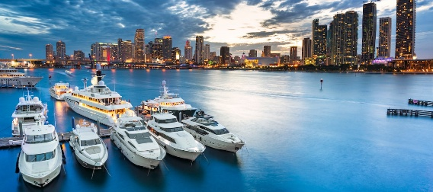

Día 2: City Tour Privado + Crucero por la Bahía de Biscayne
Mañana: Tour de la ciudad. Descubre los puntos más icónicos de Miami con un guía privado. Explora Little Havana, Wynwood, South Beach y más.
Tarde: Disfruta de un encantador crucero por la Bahía de Biscayne, admirando las mansiones de los famosos y el skyline de la ciudad desde el agua.

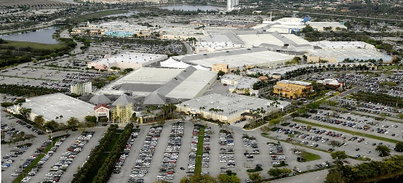

Día 3: Día de Compras en Sawgrass Mills
- Día completo para disfrutar de compras en el centro comercial Sawgrass Mills, con traslados privados de ida y vuelta. Encuentra las mejores marcas y descuentos exclusivos.
- Regreso al hotel por la tarde para descansar o explorar los alrededores.

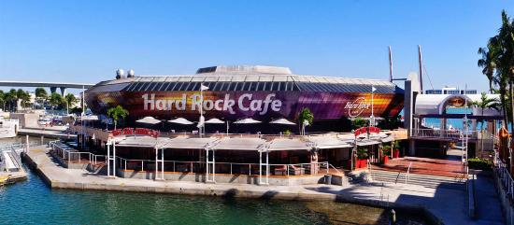

Día 4: Comida en Hard Rock Café + Big Bus tour nocturno Tour
- Mañana y tarde: Tiempo libre para disfrutar de la playa o explorar por tu cuenta.
- Tarde: Comida en el icónico Hard Rock Café, ubicado en Bayside Marketplace, con vistas increíbles. (el menú consiste en una hamburguesa y una bebida no alcohólica)
- Noche: Descubre Miami iluminado en el Big Bus Night Tour, una experiencia inolvidable bajo las estrellas.

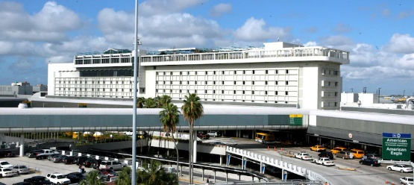

Día 5: Despedida de Miami
- Tiempo libre por la mañana para un último paseo por la playa o compras de última hora.
- Traslado privado al aeropuerto para tu vuelo de regreso.

Fin de los servicios

GENERALES:
- Para comprar hasta agotar Stock.
- Precios por persona en dólares americanos, incluyen IGV e impuestos.
- Para pagos en SOLES, aplicará según tipo de cambio del día. Consultar.
- Precios para pagos en efectivo, para pagos con tarjeta por favor consultar.
- No se permite cambios una vez realizada la reserva.
- No reembolsable, no endosable, ni transferible.
- Tarifas por persona, 10% de comisión, según convenio de los servicios incluido IGV, del neto.
- Incentivo $10.00 por pasajero.
- Válido para viajar: Hasta agotar stock.
- Válido para comprar: Hasta la fecha establecida en el programa.
- Precios sujetos a disponibilidad y deben ser confirmados al momento de pedir la reserva.
- Precios sujetos a variación sin previo aviso y los programas están sujetos al estado climatológico.

